SISTEMA RESPIRATORIO

1. Recorta y pega las partes del sistema respiratorio según corresponda.
2. Explica con tus palabras la función de cada una de las partes del sistema respiratorio.

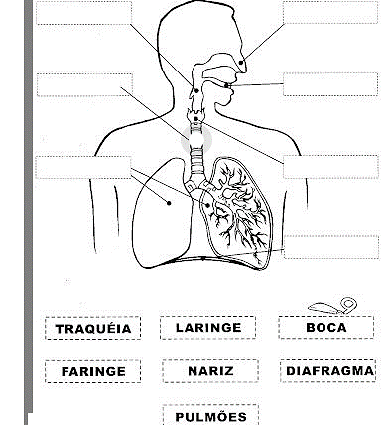

https://i.pinimg.com/564x/af/1d/40/af1d4034964d9eeb43d864647b7b329b